Урок 32. Алгоритмы управления
Планируемые образовательные результаты:

предметные – представления о понятии управления, объекте управления, управляющей системе, обратной связи; метапредметные – умение соотносить свои действия с планируемыми результатами, осуществлять контроль своей деятельности, определять способы действий в рамках предложенных условий, корректировать свои действия в соответствии с изменяющейся ситуацией; умение оценивать правильность
выполнения учебной задачи; владение основами самоконтроля, самооценки, принятия решений и осуществления осознанного выбора в учебной и познавательной деятельности;
личностные – алгоритмическое мышление, необходимое для профессиональной деятельности в современном обществе.

Решаемые учебные задачи:
- закрепить умение разработки алгоритмов для исполнителя;
- познакомить учащихся с управлением как информационным процессом;
- рассмотреть примеры алгоритмов управления.


Основные понятия, рассматриваемые на уроке:
кибернетика; управление; управляемый объект; управляющий объект; алгоритм управления; обратная связь.

Используемые на уроке средства ИКТ:
персональный компьютер (ПК) учителя, мультимедийный проектор, экран;
ПК учащихся.

Электронные образовательные ресурсы
презентация «Алгоритмы управления» из электронного приложения к учебнику.

Особенности изложения содержания темы урока
В начале урока осуществляются:
  - обсуждение ответов на вопросы 1–3, 6–9 к параграфу 3.5;
  - визуальная проверка выполнения заданий 4–5, 10 к параграфу 3.5;
  - рассмотрение заданий, выполнение которых вызвало затруднение.
Далее рекомендуется рассмотреть с учениками новый материал с использованием презентации «Алгоритмы управления». В оставшееся время целесообразно организовать работу учащихся по выполнению заданий № 166–170 в рабочей тетради, аналогичных тем, что выносятся на государственную итоговую аттестацию учеников 9 класса. По усмотрению учителя выполнение части из этих заданий можно перенести на следующий урок.
Ответы и решения к заданиям в РТ
№ 165. 4.
№ 166. 2. Можно проверить в среде КуМир.

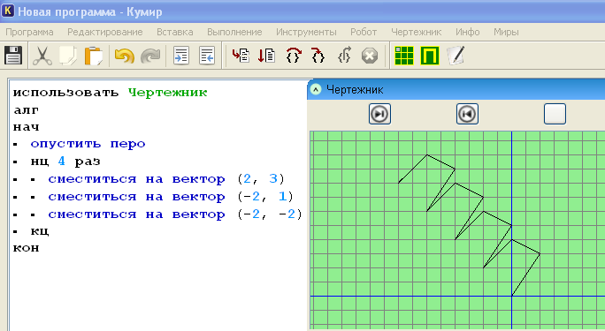
№ 167. 8.
№ 168. 50.
№ 169. 11212.
№ 170. XYZA.
№ 171.
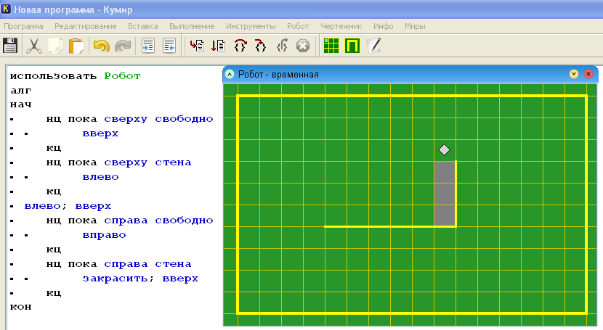
Домашнее задание. §3.6; вопросы и задания 1–6 к параграфу, №165– 171 в РТ.

